

**دانشکده مهندسی برق**

**آزمایشگاه تکنیک پالس - گزارشکار آزمایش شماره 6**

**موضوع آزمایش:**

**برسی نوسان ساز های مربعی و مثلثی**

**اعضای گروه:**

**رضا آدینه پور – شماره دانشجویی: 9814303**

**ارشیا سید مکی – شماره دانشجویی: 9725623**

**استاد:**

**جناب آقای مهندس ملکی**

**ساعت آزمایشگاه:**

**شنبه 10-12**

**بخش اول:**

**مدار زیر را ببندید و شکل موج های Vo و Va را مشاهده و رسم کنید. آیا با تغییر پتانسومتر فرکانس نوسان در محدوده مورد نظر تغییر میکند؟ طرز کار مدار را توضیح دهید.**

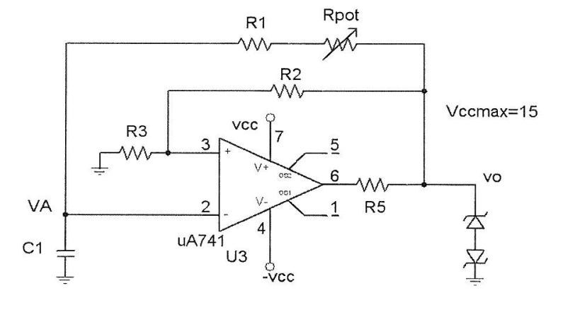

مدار به صورت زیر بسته شده است:

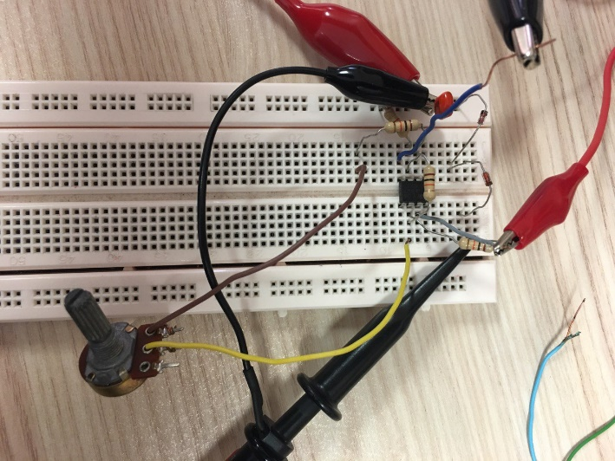

خروجی مدار به صورت زیر است: (نمودار زرد Vo و نمودار آبی Va است)

**بخش دوم:**

**مدار زیر را ببندید . شکل موج های Vo و Va را مشاهده و رسم کنید. نتایج آزمایش و تئوری را مقایسه کنید.**

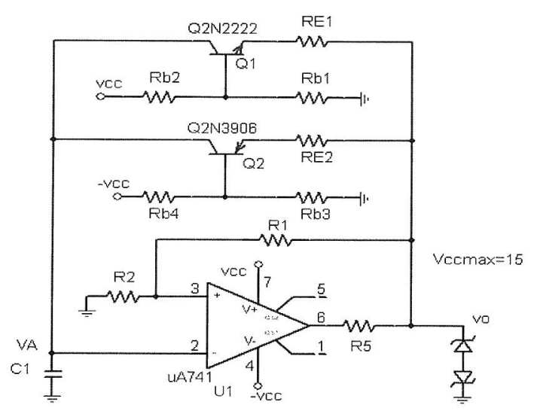

خروجی مدار به صورت زیر شده است:

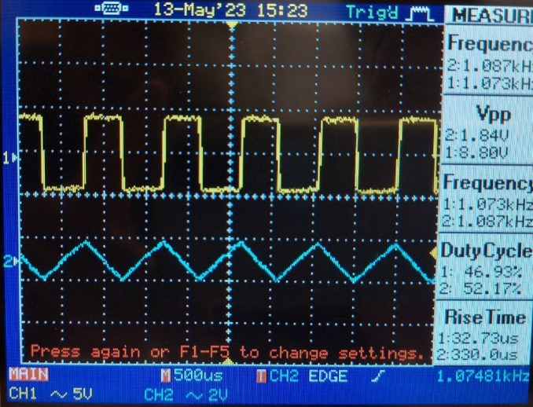

**بخش سوم:**

**مدار زیر را به طوری ببندید که که یکبار سوئیچ در وضعیت A و یکبار در وضعیت B ببرد و با تغییر پتانسومتر حداقل و حداکثر فرکانس را در هر حالت بدست آورید و با مقادیر مورد انتظار مقایسه کنید. شکل موج های Vo1 و Vo2 را مشاهده کنید و طرز کار مدار را توضیح دهید.**

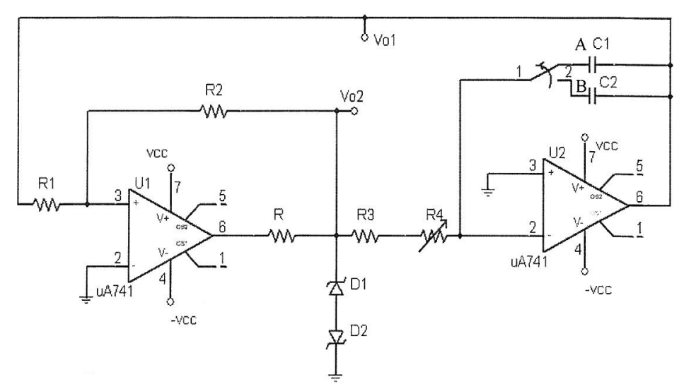

مدار به صورت زیر بسته شده است:

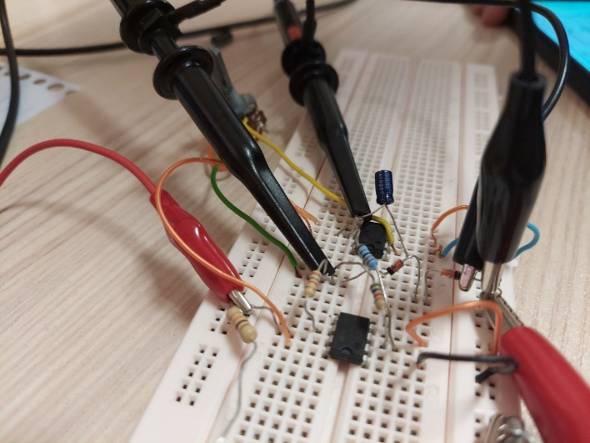

خروجی مدار در وضعیت A به صورت زیر شده است:

حداقل و حداکثر فرکانس مدار 20 هرتز و 80 هرتز بدست آمده

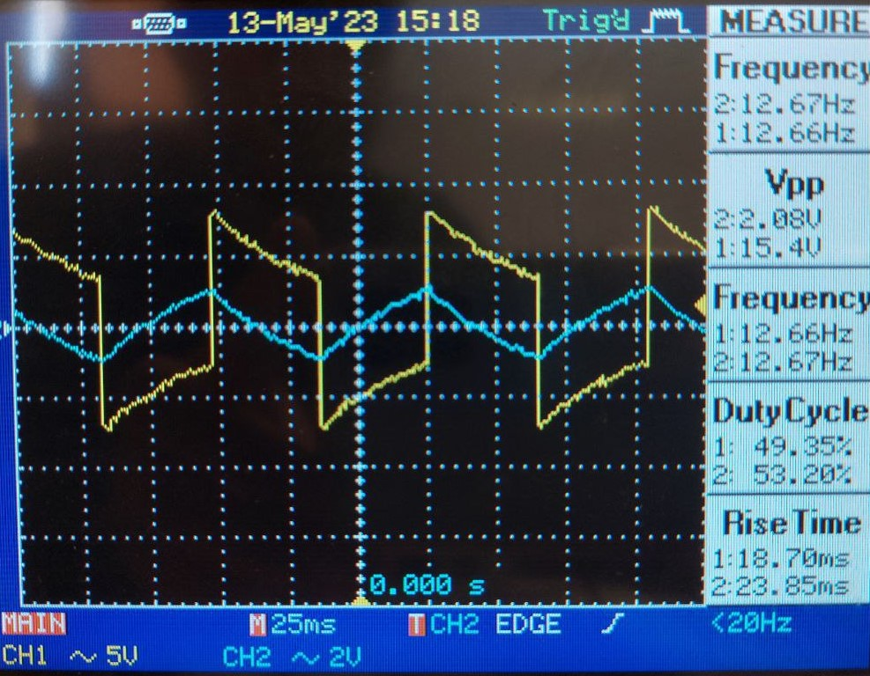

خروجی مدار در وضعیت B به صورت زیر شده است:

حداقل و حداکثر فرکانس مدار 113 هرتز و 130 هرتز بدست آمده



